|  |  |
| --- | --- |
| PHÒNG GDĐT XUÂN TRƯỜNG  **TRƯỜNG THCS XUÂN THƯỢNG** | **CỘNG HOÀ XÃ HỘI CHỦ NGHĨA VIỆT NAM**  **Độc lập - Tự do - Hạnh phúc** |

**BÁO CÁO BIỆN PHÁP GÓP PHẦN NÂNG CAO CHẤT LƯỢNG**

**CÔNG TÁC GIẢNG DẠY**

**I. Tên biện pháp,** **lĩnh vực áp dụng**.

- Tên biện pháp: ***Tạo hứng thú cho học sinh trong dạy-học qua việc tổ chức một số trò chơi.***

- Lĩnh vực áp dụng: môn KHTN 7 (phần Hoá học)

**II. Nội dung biện pháp.**

**1.** **Mục tiêu, ý nghĩa, sự cần thiết của biện pháp trong quá trình gảng dạy tại đơn vị.**

* Mục tiêu, ý nghĩa:

- Phần lớn người dân đi làm ăn xa nhà nên đưa con theo.

- Do vị trí địa lí không thuận lợi nên một bộ phận không nhỏ học sinh học bên trường khác cho gần nhà.

- Là một xã có quy mô về số học sinh ít nhất huyện, nhất tỉnh nên học sinh khá giỏi hầu như không còn, những học sinh còn lại học ở trường chủ yếu là học sinh khá, trung bình và yếu.

Thấy được vai trò hết sức quan trọng của công tác dạy- học, tôi luôn trăn trở: Mình phải làm gì để góp phần sức lực nhỏ bé của mình vào sự nghiệp trồng người? Làm sao để nâng cao chất lượng giáo dục trong một môi trường đặc biệt như thế này? Với những trăn trở về mặt kiến thức, kinh nghiệm, phương pháp bồi dưỡng... Sau một thời gian nghiên cứu, tìm hiểu, tham khảo ý kiến của đồng nghiệp, tổ chuyên môn, ban giám hiệu tôi mạnh dạn đưa ra giải pháp ***Tạo hứng thú cho học sinh trong dạy-học qua việc tổ chức một số trò chơi.***

* Sự cần thiết của biện pháp trong quá trình giảng dạy tại nhà trường:

- Đối với học sinh THCS thì hoạt động vui chơi là nhu cầu không thể thiếu và có vai trò quan trọng với các em. Việc vận dụng trò chơi trong giờ học KHTN nói chung, KHTN 7 (phần Hoá học) sẽ thu hút các em theo dõi, tham gia các hoạt động, làm cho giờ học sôi nổi hơn, tăng thêm hứng thú cho người học, phát huy tối đa tính tích cực, chủ động và sáng tạo của học sinh. Đây vừa là hoạt động giải trí, vừa là một phương pháp giáo dục nâng cao chất lượng giảng dạy.

**2.** **Nội dung biện pháp.**

2. 1. Quy trình tổ chức trò chơi trong dạy học.

(1) Xác định mục tiêu của trò chơi

(2) Giới thiệu trò chơi

(3) Hướng dẫn cách chơi, luật chơi.

(4) Chơi thử

(5) Chơi thật

(6) Nhận xét đánh giá của giáo viên.

2.2. Tổ chức một số trò chơi trong dạy học KHTN 7 (phần Hoá học)

* *Trò chơi tiếp sức*: dùng để dạy một phần kiến thức mới hoặc củng cố cuối bài.

- Mục đích trò chơi:

+ Củng cố khắc sâu kiến thức của bài học, biết vận dụng linh hoạt, sáng tạo kiến thức đã học vào trò chơi.

+ Rèn luyện tác phong nhanh nhẹn, phối hợp nhịp nhàng giữa các thành viên trong nhóm

+ Giáo dục ý thức tích cực và tinh thần hợp tác trong hoạt động tập thể.

- Ví dụ : Khi dạy Hoạt động Khởi động, Bài 3- Nguyên tố hoá học (KHN 7)

- Chuẩn bị:

+ Câu hỏi: Em hãy liệt kê các kí hiệu của nguyên tố hoá học mà em biết.

+ Đáp án :H, N, O, K, Na, Mg, Ca, Cl, Al, Fe, Pb, Hg...

- Tiến hành:

+ Chọn một số HS xung phong vào 2 nhóm (mỗi nhóm 5-6 HS)

+ Khi GV hô bắt đầu thì 2 nhóm lần lượt cử học sinh số 1 của nhóm lên làm, sau đó về chỗ giao phấn cho bạn thứ 2 lên làm tiếp...cứ như vậy cho đến hết thời gian quy định.

+ Thời gian chơi: 3- 5 ph

+ Nhóm nào hoàn thành với số lượng nhiều hơn trong khoảng thời gian đã cho, và đúng qui định sẽ là đội thắng.

* *Trò chơi theo hình thức như rung chuông vàng*: dùng để dạy phần kiến thức củng cố cuối bài.

- Mục đích trò chơi:

+ Củng cố khắc sâu kiến thức của bài học, biết vận dụng linh hoạt, sáng tạo kiến thức đã học vào trò chơi.

+ Rèn luyện tác phong nhanh nhẹn, ý thức tích cực và tự chủ, hứng thú trong học tập.

- Ví dụ : Khi dạy Hoạt động Luyện tập Bài 6- Giới thiệu về liên kết hoá học

Mục II. Liên kết ion

- Chuẩn bị:

+ Câu hỏi: 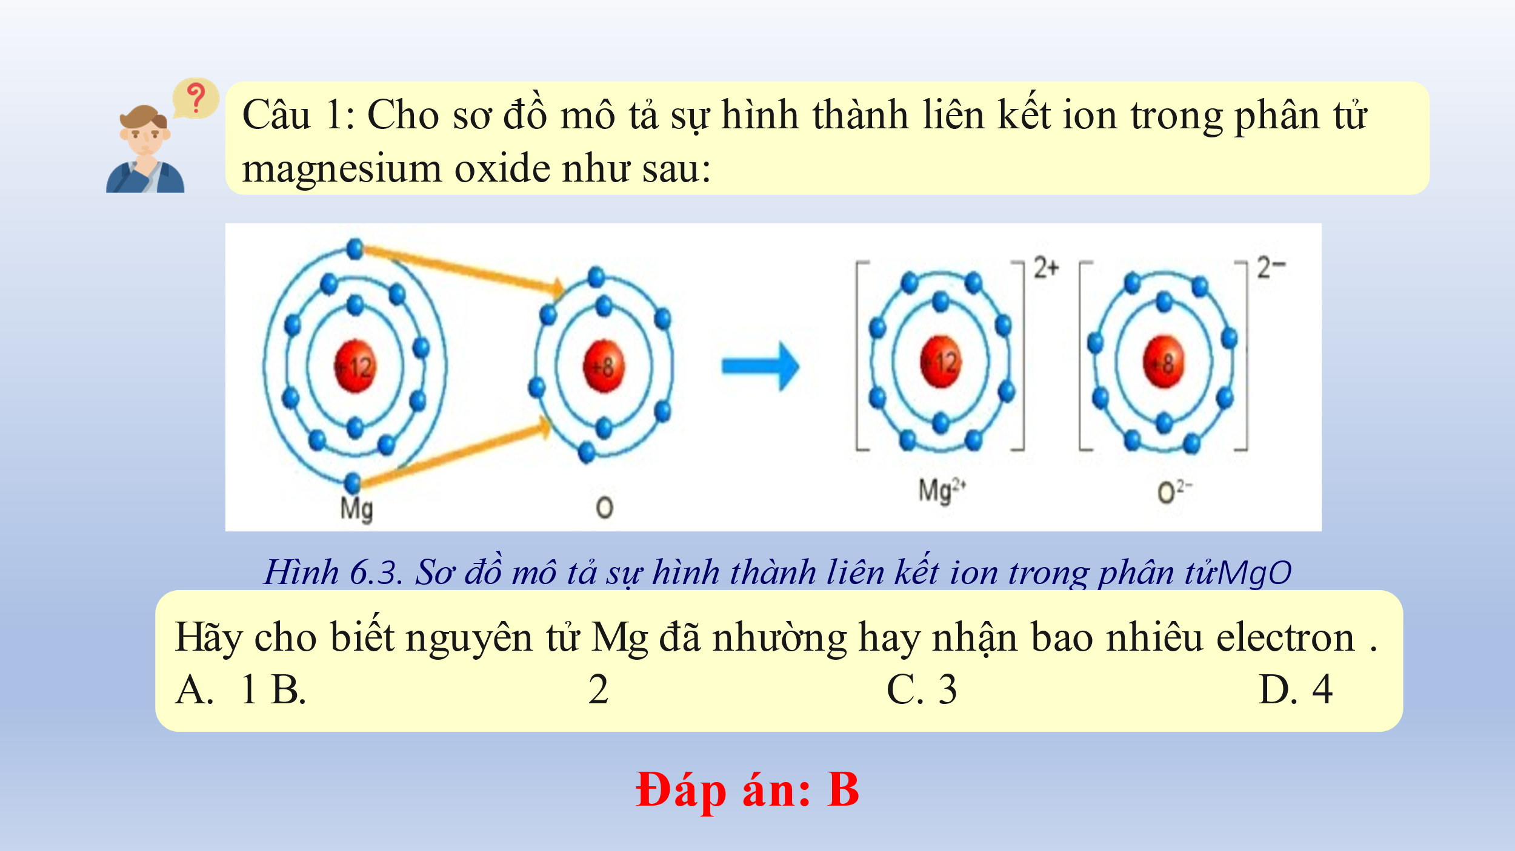

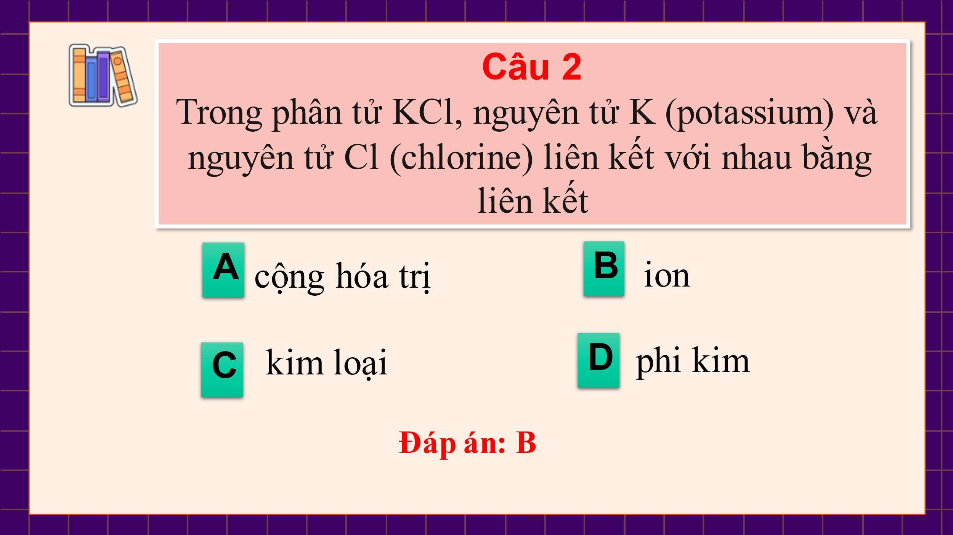 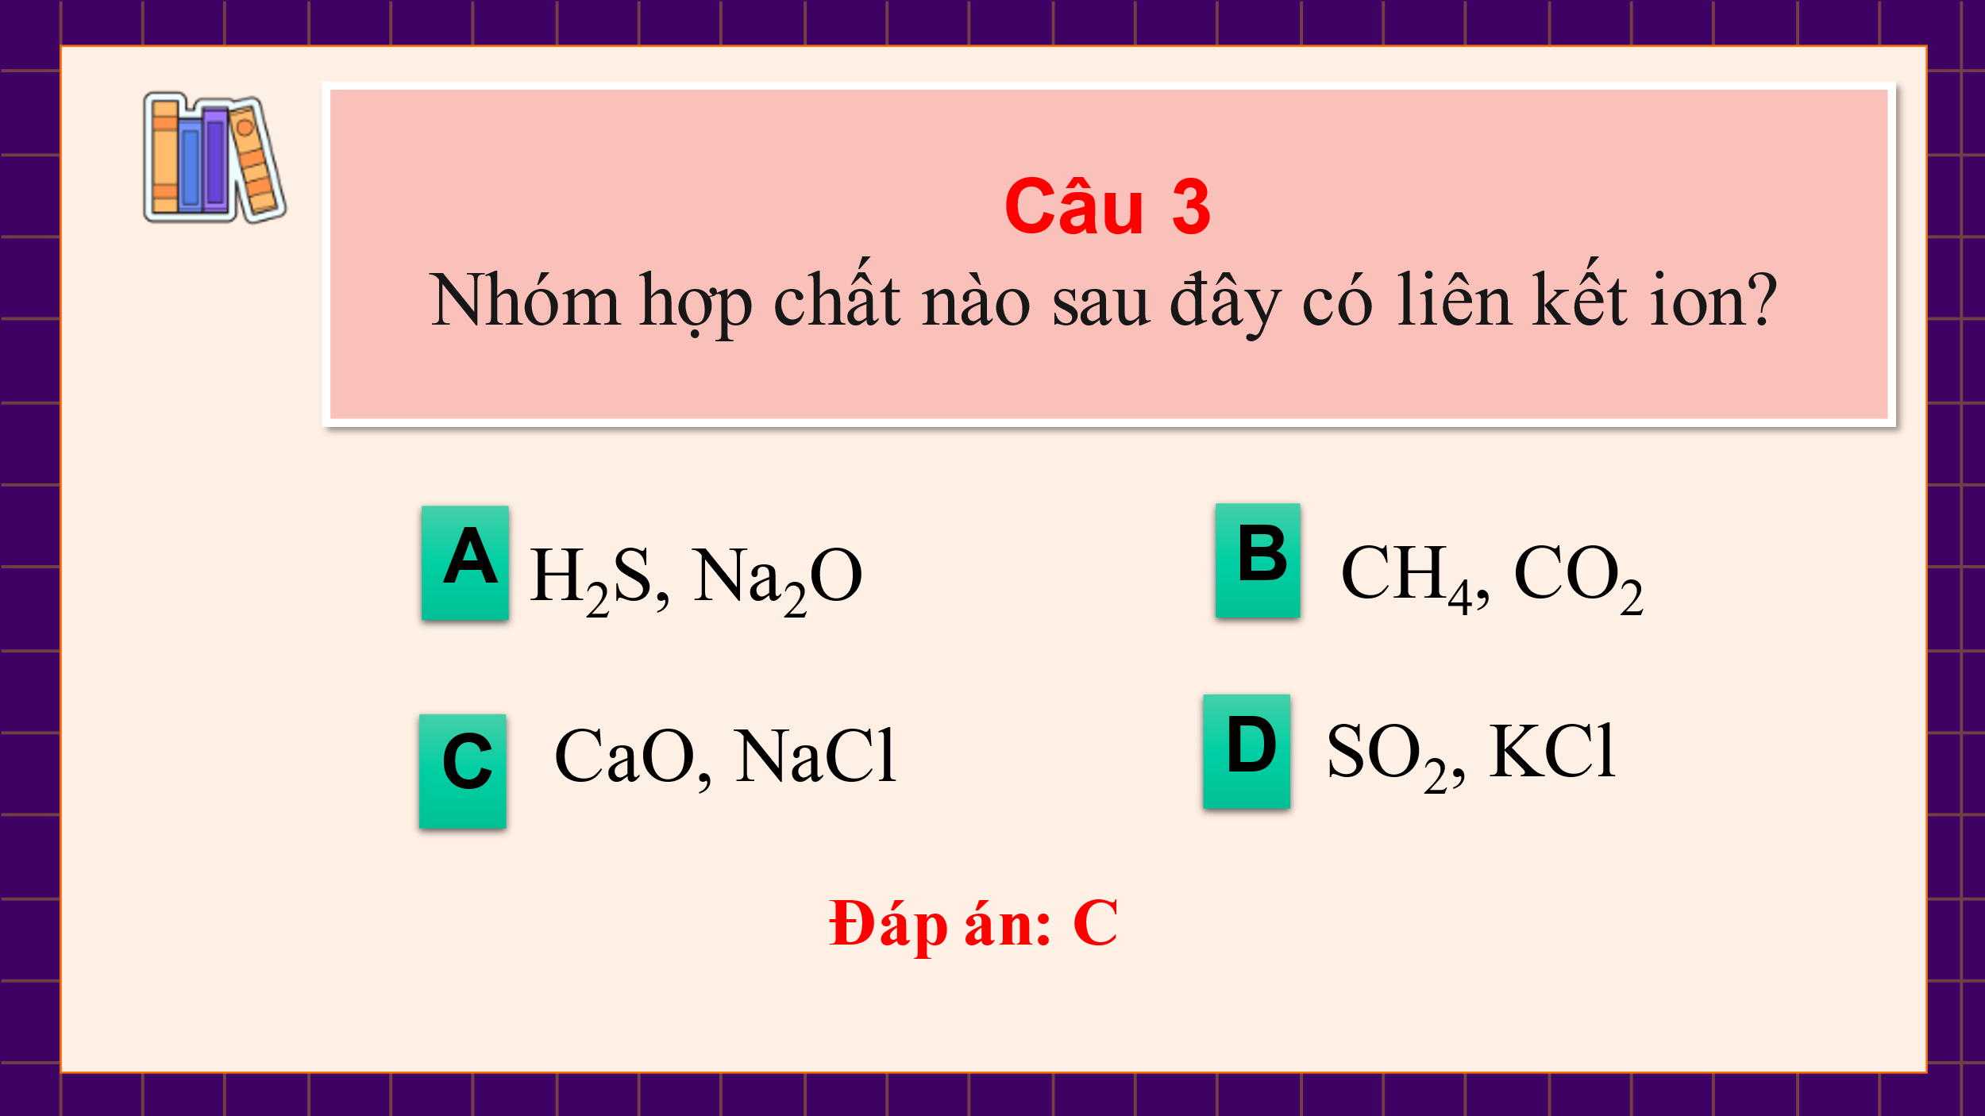 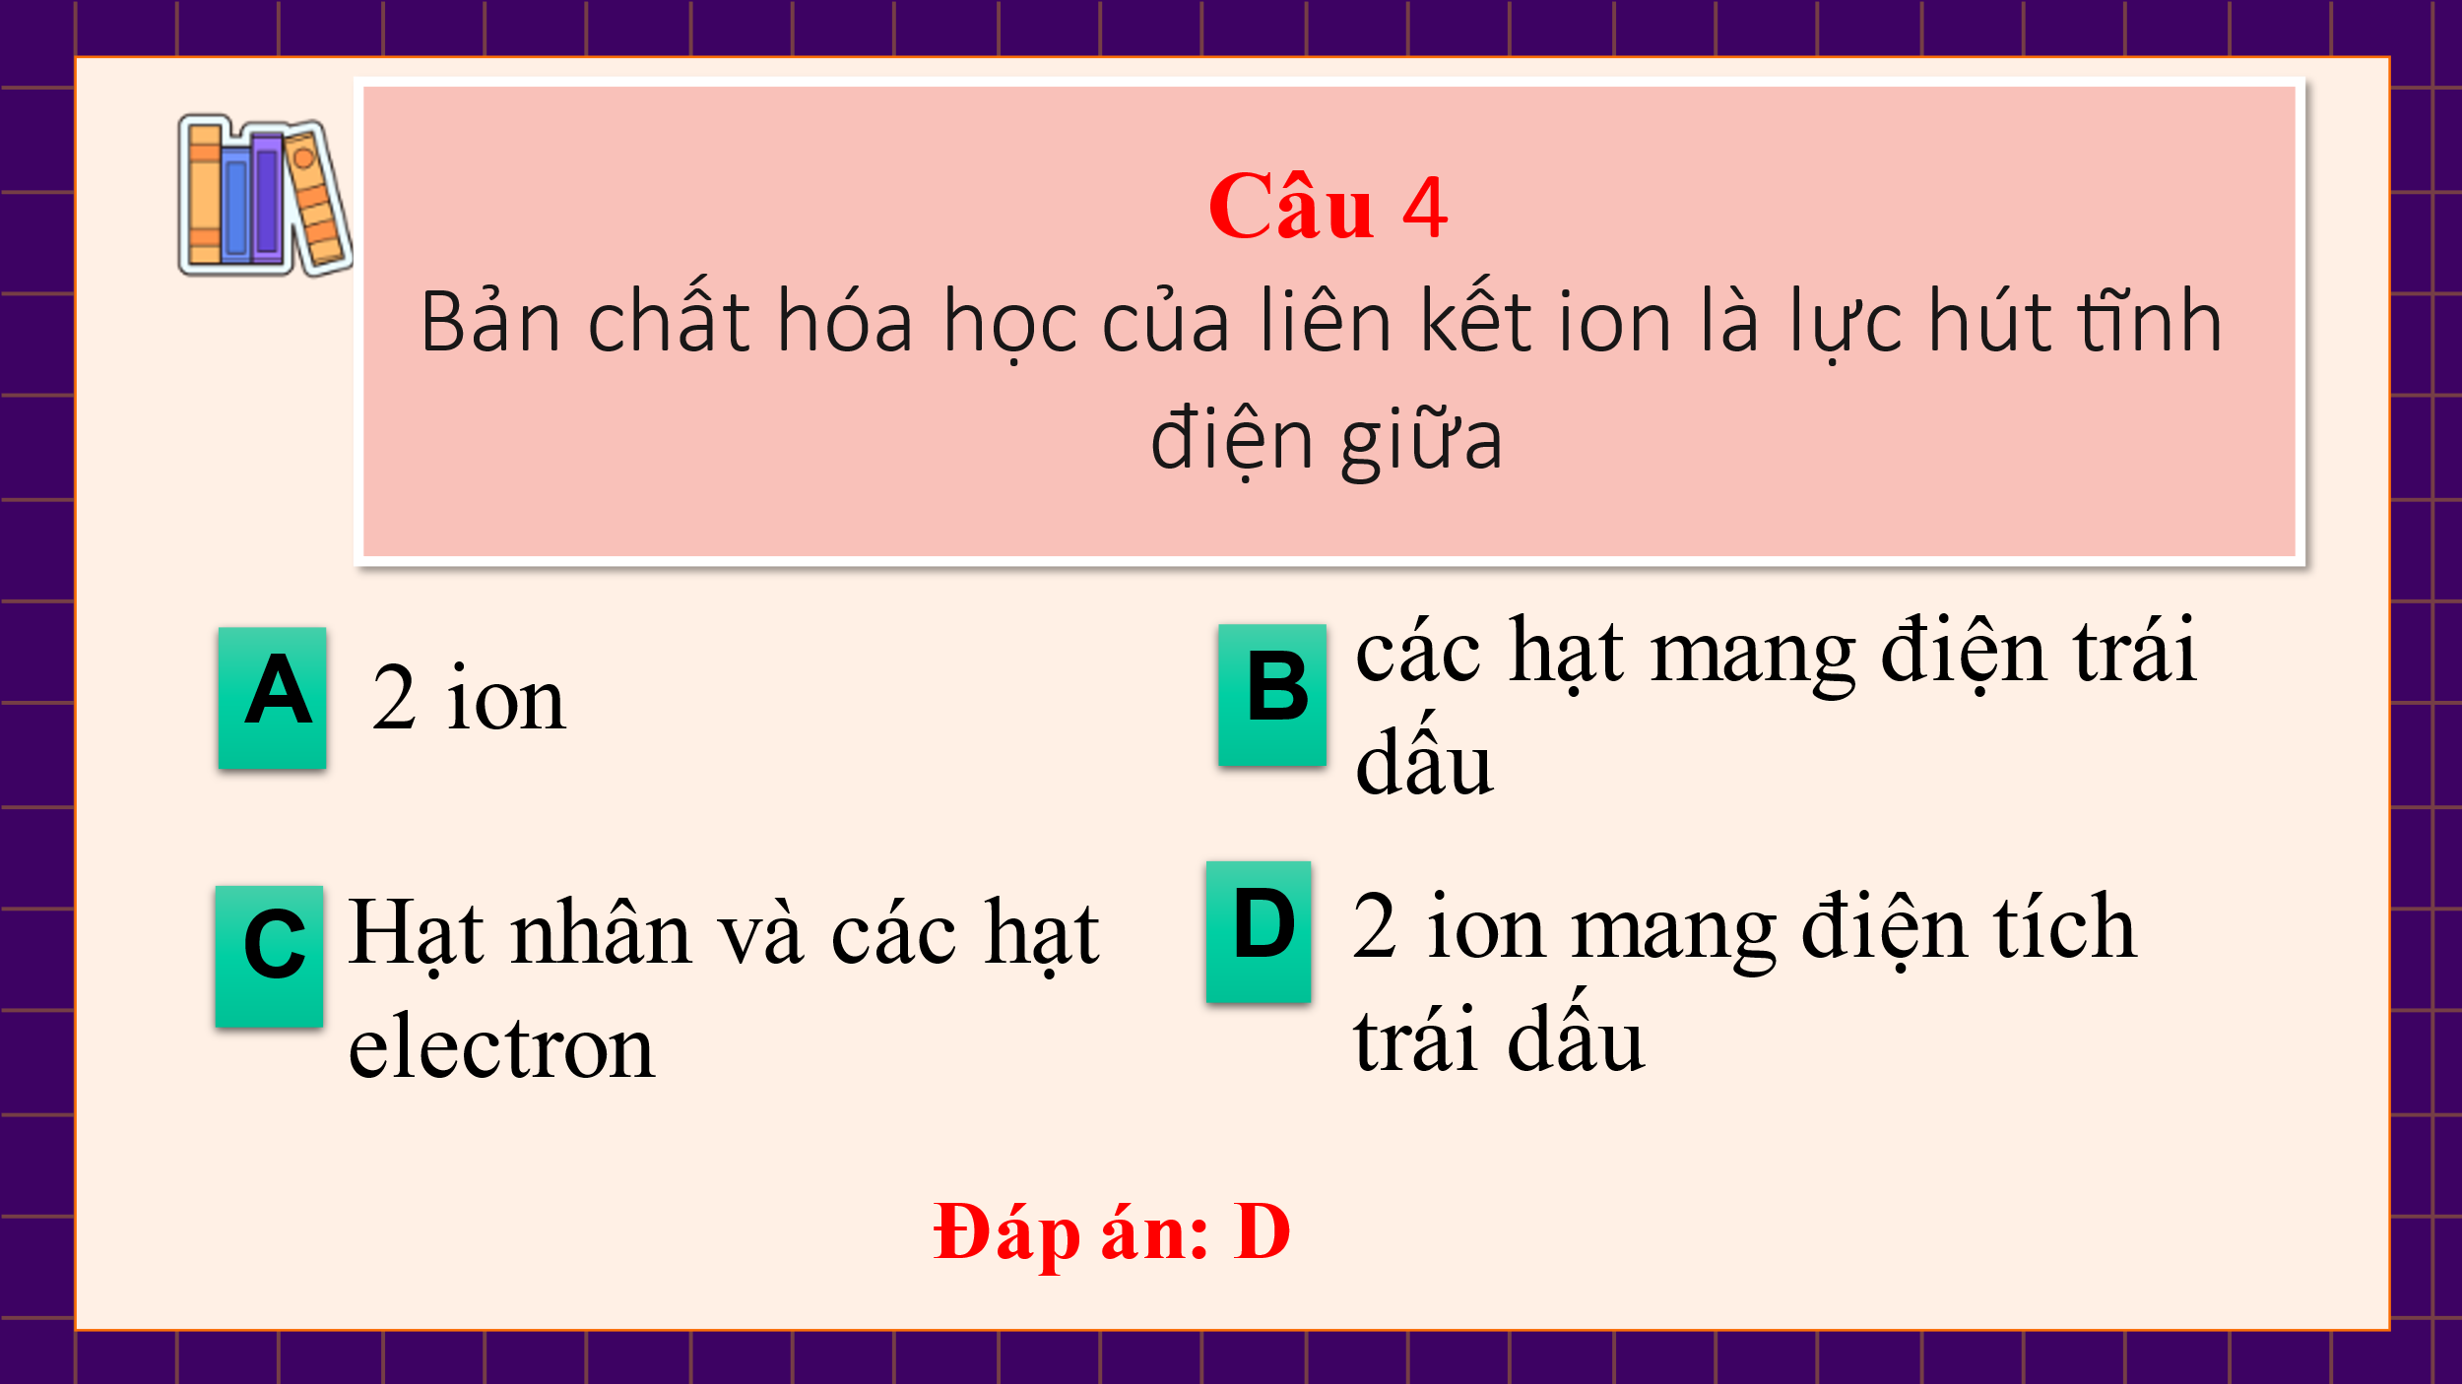 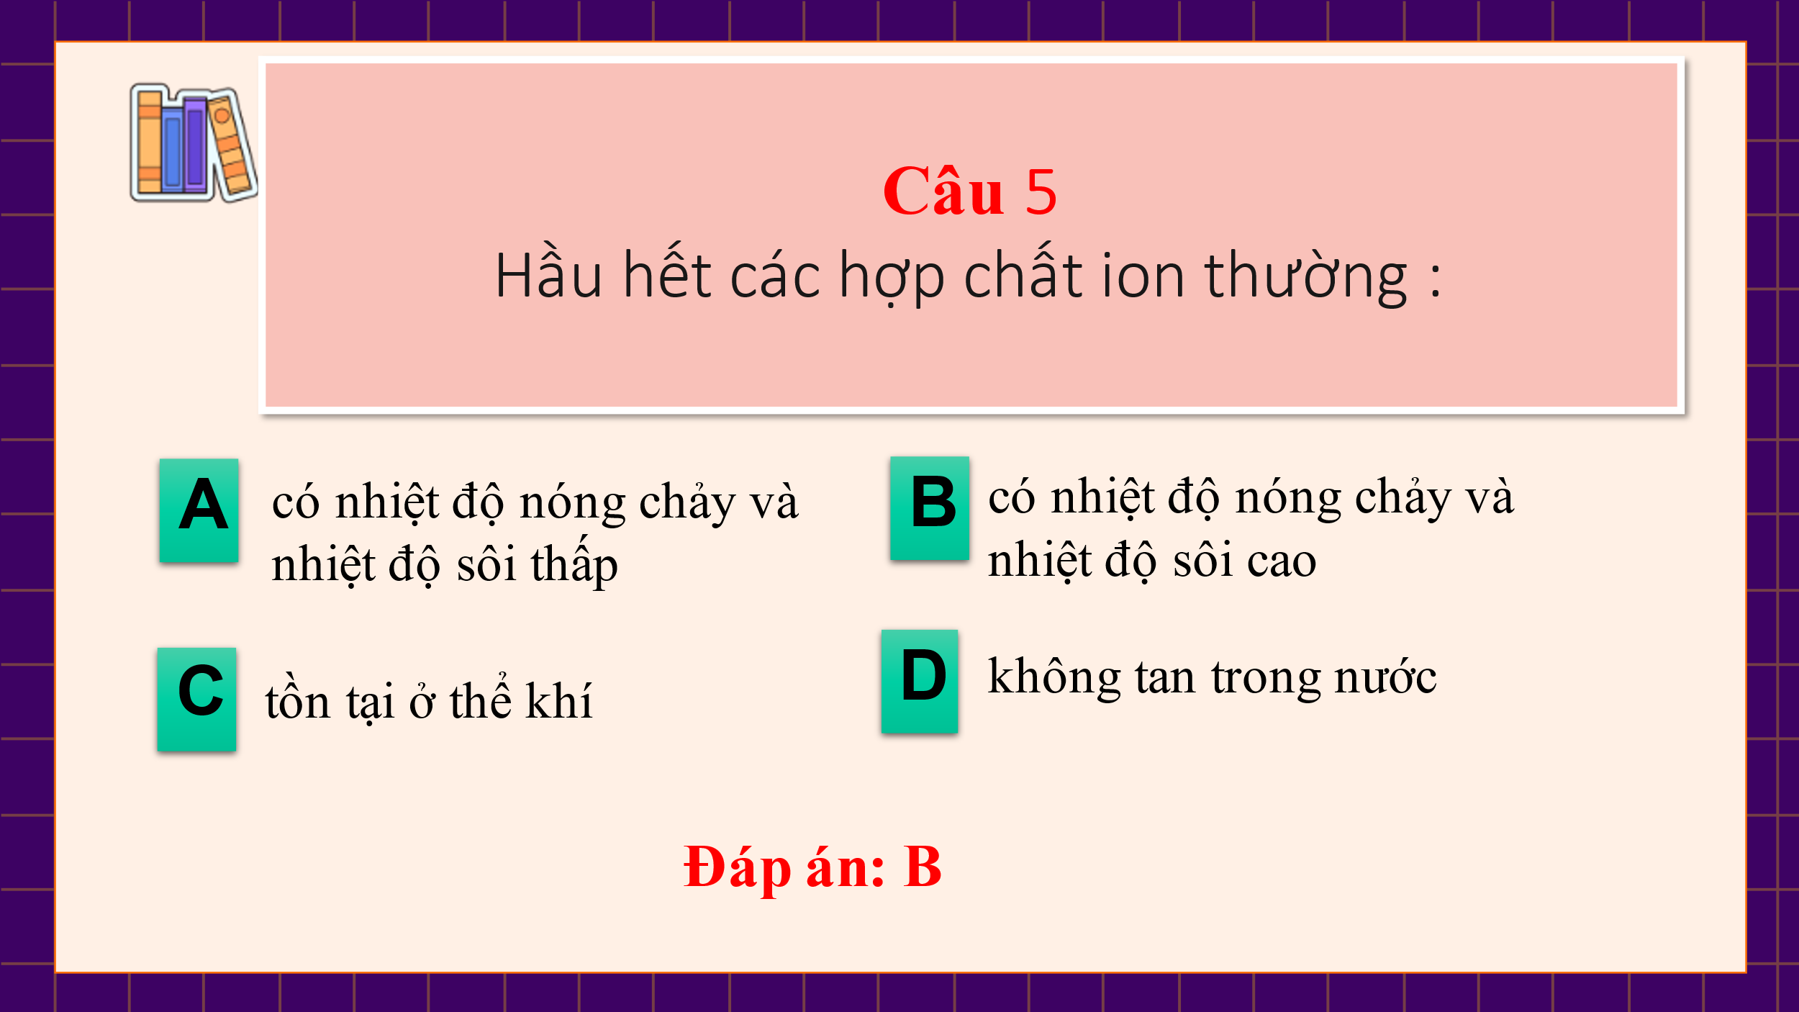

- Tiến hành:

+ Chuẩn bị cho mỗi HS 1 tệp có 4 đáp án A, B, C và D.

+ GV chiếu câu hỏi, HS suy nghĩ đáp án , khi GV hô giơ đáp án trả lời thì HS giơ cao đáp án quay về phía sau để các bạn kiểm tra và đối chiếu. Sau đó, GV đưa đáp án đúng, bạn nào trả lời sai đứng tại chỗ (câu sau trả lời đúng sẽ được ngồi xuống), bạn trả lời đúng lắc đáp án và hô giê. Các câu hỏi sau tương tự như thế.

2.3. Tính mới, tính sáng tạo của biện pháp.

- Thu hút HS cả lớp theo dõi, tham gia các hoạt động.

- Làm cho giờ học sôi nổi hơn, tăng thêm hứng thú cho người học, phát huy tối đa tính tích cực, chủ động và sáng tạo của học sinh

- Rèn luyện tác phong nhanh nhẹn và có tinh thần hợp tác trong hoạt động tập thể.

**III. Hiệu quả đạt được**

**1. Đối với Học sinh**

- HS thích thú với trò chơi trong giờ học do đó năng động, hăng say phát biểu xây dụng bài, tiếp thu kiến thức dễ dàng hơn, có ý thức tự giác chuẩn bị bài học, chủ động trong học tập

- Rèn luyện tư duy, tác phong nhanh nhạy biết xử lý tình huống linh hoạt.

**2. Đối với Giáo viên**

- Không mất quá nhiều thời gian chuẩn bị cho tiết dạy có sử dụng trò chơi

- Tạo được tình huống có vấn để rất sinh động và hấp dẫn HS. Từ đó, làm cho không khí lớp học sôi nổi, giảm sự đơn điệu, nhàm chán cho HS -> giúp HS chủ động tiếp thu kiến thức bài học tốt nhất.

**IV. Điều kiện và khả năng áp dụng**

* Điều kiện cần thiết để áp dụng biện pháp:

- Trò chơi phải đáp ứng được mục tiêu dạy học

- Trò chơi phải hướng vào Hs, lấy Hs làm trung tâm, nhằm phát huy tính tích cực sáng tạo của HS

- Trò chơi phải tạo được hứng thú học tập cho HS

- Nội dung trò chơi đưa ra phải phù hợp với tâm lý lứa tuổi học sinh THCS, phù hợp với đặc trưng của môn học.

- Trò chơi phải được tổ chức vào thời điểm phù hợp nhất trong giờ học.

* Biện pháp có thể áp dụng cho các trường trong huyện.

**V. Cam kết**

Tôi cam kết biện pháp này lần đầu được dùng để đăng kí tham dự hội thi và chưa được dùng để xét duyệt thành tích khen thưởng cá nhân tôi trước đây.

*Xuân Thượng, ngày 2 tháng 10 năm 2023*

**XÁC NHẬN**

**CỦA LÃNH ĐẠO NHÀ TRƯỜNG GIÁO VIÊN**

(Lời xác nhận, họ tên, chữ kí, đóng dấu) (Họ tên, chữ ký)

………………………………………….

………………………………………….

…………………………………………

**Lã Thị Bích Lụa**

**VI. Phụ lục:**

Các hình ảnh minh hoạ Hiệu quả đạt được khi áp dụng biện pháp ***Tạo hứng thú học tập cho học sinh trong dạy-học qua việc tổ chức một số trò chơi.***

